中央财经大学

“CPP程序设计”实验报告

实验项目名称 实验三 类和对象
所属课程名称 c++程序设计
实 验 日 期 2018年4月26日

姓 名 张慧文
班 级 数学17-1
学 号 2017310930
成 绩

实验概述：
【实验目的及要求】
- 掌握类和对象的声明和使用
- 复习具有不同访问属性的成员的访问方式
- 观察构造函数和析构函数的执行过程
- 学习使用Visual Studio2008的Debug调试功能，跟踪观察类的构造函数、析构函数、成员函数的执行顺序

【实验环境】
写出程序编写时所使用的编译器、操作系统等。

实验内容：
【实验内容与实验过程及分析】
任务1. 声明一个CPU类，包含等级（rank）、频率（frequency）、电压（voltage）等属性，有两个公有成员函数run、stop。其中，rank为枚举类型CPU_Rank，声明为enum CPU_Rank{P1=1，P2，P3，P4，P5，P6，P7}，frequency为单位是MHz的整型数，voltage为浮点型的电压值。观察成员函数、默认构造函数、构造函数、拷贝构造函数和析构函数的调用情况及调用顺序。

#include <iostream>
using namespace std;

enum CPU_Rank{P1=1,P2,P3,P4,P5,P6,P7};
class CPU{
public:
CPU(CPU_Rank rank0,int frequency0,float voltage0){
rank=rank0;
frequency=frequency0;
voltage=voltage0;
cout<<"The CPU has been built."<<endl;
}
CPU(CPU&p);
void run(){
cout<<"The CPU is running."<<endl;
}
void stop(){
cout<<"The CPU stops."<<endl;
}
~CPU(){
cout<<"The CPU has been canceled."<<endl;
}
private:
CPU_Rank rank;
int frequency;
float voltage;
};
CPU::CPU(CPU&p){
rank=p.rank;
frequency=p.frequency;
voltage=p.voltage;
cout<<"Calling the copy constructor of CPU."<<endl;
}
int main(){
CPU cpu(P2,50,220);
cpu.run();
cpu.stop();
return 0;
}
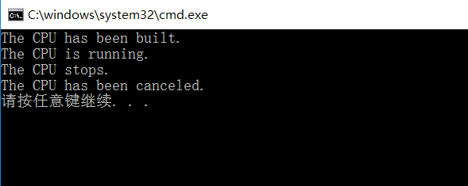
任务2. 声明一个简单的Computer类，有数据成员芯片（cpu）、内存（ram）、光驱（cdrom）等，有两个公有成员函数run、stop。cpu为CPU类的一个对象，ram为RAM类的一个对象，cdrom为CDROM类的一个对象，声明并实现这个类。
#include <iostream>
using namespace std;

enum CPU_Rank{P1=1,P2,P3,P4,P5,P6,P7};
class CPU{
public:
CPU(CPU_Rank rank0,int frequency0,float voltage0){
rank=rank0;
frequency=frequency0;
voltage=voltage0;
}
CPU(CPU&p);
void run(){
cout<<"The CPU is running."<<endl;
}
void stop(){
cout<<"The CPU stops."<<endl;
}
~CPU(){}
private:
CPU_Rank rank;
int frequency;
float voltage;
};
CPU::CPU(CPU&p){
rank=p.rank;
frequency=p.frequency;
voltage=p.voltage;
}

class RAM{
public:
RAM(int size1){
size=size1;
}
RAM(RAM&m);
~RAM(){}
private:
int size;
};
RAM::RAM(RAM&m){
size=m.size;
}

class CDROM{
public:
CDROM(int rate1){
rate=rate1;
}
CDROM(CDROM&n);
~CDROM(){}
private:
int rate;
};
CDROM::CDROM(CDROM&n){
rate=n.rate;
}

class Computer{
public:
Computer(CPU cpu1,RAM ram1,CDROM cdrom1);
Computer(Computer&a);
void run(){
cout<<"The computer is running."<<endl;
}
void stop(){
cout<<"The computer stops."<<endl;
}
private:
CPU cpu;
RAM ram;
CDROM cdrom;
};

Computer::Computer(CPU cpu1,RAM ram1,CDROM cdrom1):cpu(cpu1),ram(ram1),cdrom(cdrom1){
cout<<"The computer has been assembled."<<endl;
}
Computer::Computer(Computer&a):cpu(a.cpu),ram(a.ram),cdrom(a.cdrom){
cout<<"Calling the copy construct of computer."<<endl;
}

int main(){
CPU cpu_1(P1,50,220);
RAM ram_1(64);
CDROM cdrom_1(300);
Computer computer(cpu_1,ram_1,cdrom_1);
Computer computer1(computer);
computer1.run();
computer1.stop();
return 0;
}

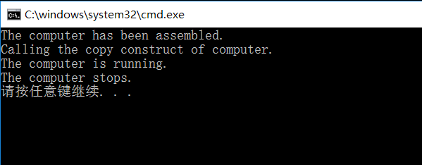

任务3. 设计一个用于人事管理的People（人员）类。考虑到通用性，这里只抽象出所有类型人员都具有的属性：number（编号）、sex（性别）、birthday（出生日期）、id（身份证号）等。其中“出生日期”声明为一个“日期”类内嵌子对象。用成员函数实现对人员信息的录入和显示。要求包括：构造函数和析构函数、拷贝构造函数、内联成员函数。
#include <iostream>
using namespace std;

class Date{
public:
Date(int a,int b,int c){
year=a;
month=b;
day=c;
}
Date (Date&a);
void showtime(){
cout<<year<<"."<<month<<"."<<day<<endl;
}
private:
int year,month,day;
};
Date::Date(Date&a){
year=a.year;
month=a.month;
day=a.day;
}

class People{
public:
People(int num,char sex_1,Date birth,int idcard);
People(People&p);
void show(){}
~People(){}
private:
int number,id;
char sex;
Date birthday;
};
People::People(int num,char sex_1,Date birth,int idcard):birthday(birth){
number=num;
sex=sex_1;
id=idcard;
}
People::People(People&p):birthday(p.birthday){
number=p.number;
id=p.id;
sex=p.sex;
}
void People::show(){
cout<<"the number of people is "<<number<<endl;
cout<<"the sex of people is "<<sex<<endl;
cout<<"the birthday of people is ";
birthday.showtime();
cout<<"the id of people is "<<id;
}

int main(){
int num,idcard,year,month,day;
char sex_1;
cout<<"please enter your number: ";
cin>>num;
cout<<"please enter your idcard: ";
cin>>idcard;
cout<<"please enter the year,month and day when you birth: ";
cin>>year>>month>>day;
cout<<"please enter your sex: ";
cin>>sex_1;
Date birth(year,month,day);
People people(int num,char sex_1,Date birth,int idcard);
return 0;
}

附1：编译器错误信息
附2：作业

